Distanzstück für Designkanal 9x12x5,5, PA, lichtgrau, 7035

OBO Bettermann

Eigenschaften

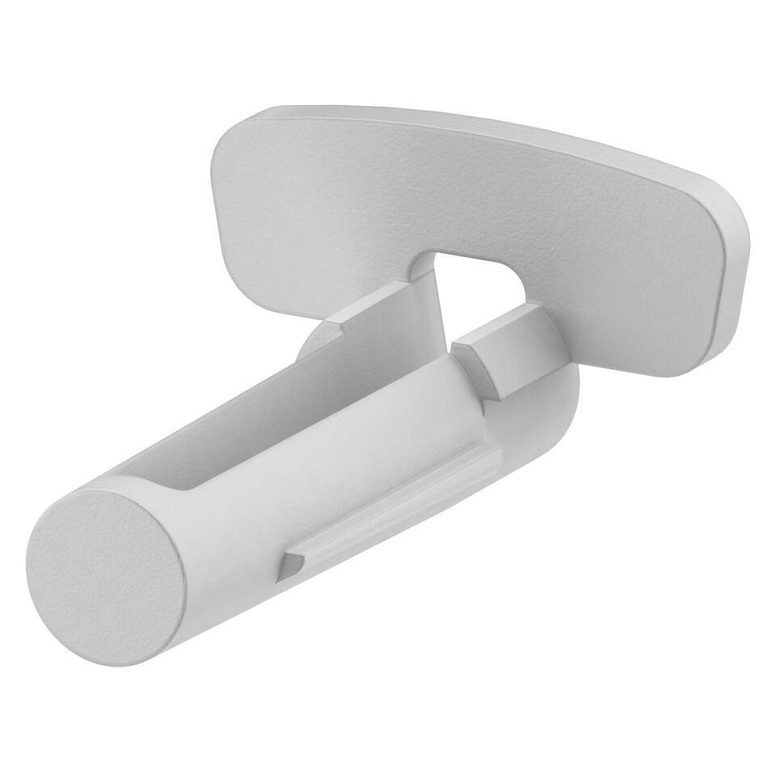

GTIN:

4012195914518

HAN:

6115982

Werkstoff

Kunststoff